Jsp是一种特殊的servlet，当客户端请求一个jsp页面的时候，如果jsp页面没有解析过，那么tomcat会让jsp引擎去将该jsp页面解析成servlet，然后调用servlet中的_jspService方法，该方法将jsp页面中的静态标签直接out.write到客户端，而对于java脚本，会在_jspService里执行。Jsp当中存在9个隐藏对象，只可以在调用_jspService方法的时候才能够使用

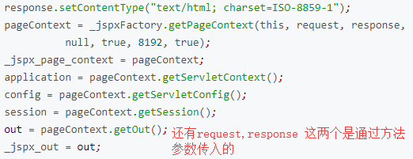

对于el表达式，其本质是从作用域中获值，其获取的顺序是

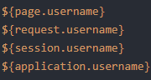

所以默认可以不写。而对于el表达式跟标签的组合，其实就是在out.write()当中进行拼凑，例如<input id=${emp.id} /> 转换成java代码就是

out.write(“<input id=”+requst.getAttribute(“emp”).getId+” />”);（推测）